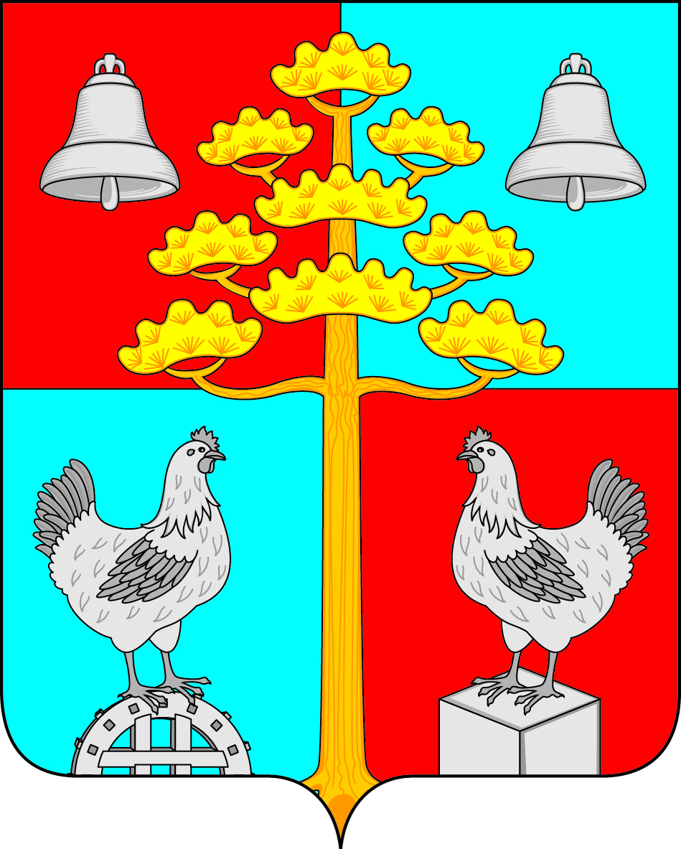

Российская Федерация
Иркутская область
АДМИНИСТРАЦИЯ
СОСНОВСКОГО
СЕЛЬСКОГО ПОСЕЛЕНИЯ
УСОЛЬСКОГО МУНИЦИПАЛЬНОГО РАЙОНА
ИРКУТСКОЙ ОБЛАСТИ

ПОСТАНОВЛЕНИЕ
От 10.05.2023г. № 36
с. Сосновка

О внесении изменений в Постановление № 135 от 29.12.2022года «Об утверждении штатных расписаний администрации Сосновского сельского поселения Усольского муниципального района Иркутской области на 2023 год»

На основании Федерального закона от 06.10.2003 года № 131-ФЗ «Об общих принципах организации местного самоуправления в Российской Федерации», Федерального закона № 25-ФЗ «О муниципальной службе в Российской Федерации», руководствуясь ст.ст.45,50 Устава Сосновского муниципального образования,

ПОСТАНОВЛЯЮ:
1. С 2 мая 2023 года в постановление № 135 от 29.12.2022 года «Об утверждении штатных расписаний администрации Сосновского сельского поселения Усольского муниципального района Иркутской области на 2023 год» (в редакции от 09.01.2023 года №2, от 09.01.2023 года №3, от 18.01.2023 года №7) внести следующие изменения:
1) пункт 1, подпункт 1.2 читать в следующей редакции «муниципальные служащие администрации Сосновского сельского поселения Усольского муниципального района Иркутской области в количестве 5,8 штатных единиц с годовым фондом заработной платы 4 498 924,51 руб.»
2. Ведущему специалисту по организационной работе и кадровой политике Братчиковой К.А. опубликовать настоящее постановление в периодическом печатном издании, газете «Сосновский вестник» и разместить на официальном сайте администрации сельского поселения Сосновского муниципального образования в информационной телекоммуникационной сети «Интернет», по адресу:http// сосновка-адм.рф/.
3. Контроль за исполнением настоящего постановления оставляю за собой.

Глава Сосновского сельского поселения
Усольского муниципального района
Иркутской области В.С. Мелентьев

Подготовил:
Ведущий специалист по экономическим
вопросам __________ С.В. Разуваева
Проверил:
Ведущий специалист по правовым вопросам
и нотариату _________ Т.В. Нуриева

